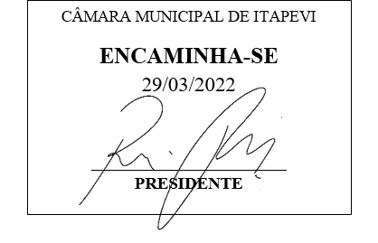**Indicação Nº 1303/2022**

**Súmula:** “Indico a realização de estudos para a implantação de duas lombadas na Alameda Vicente Cocozza, no bairro Jardim Sorocabana. ”

**INDICO** à Mesa, após ouvir o Douto Plenário, na forma regimental vigente, que seja a presente propositura encaminhada ao Excelentíssimo senhor, Igor Soares Ebert, Prefeito Municipal, para a realização de estudos para a implantação de duas lombadas na Alameda Vicente Cocozza, no bairro Jardim Sorocabana.

**JUSTIFICATIVA**

**Senhor Presidente;**

**Senhoras Vereadoras;**

**Senhores Vereadores;**

Essa é uma solicitação do síndico do condomínio Mirante de Itapevi, Sr. Leandro Tosto Tortolero, o qual protocolou ofício junto à esta municipalidade e relata que ainda não recebeu um retorno a respeito de sua solicitação, cuja cópia segue anexa ao presente.

Na solicitação, é requerido a instalação de uma lombada em frente ao ponto de ônibus situado na altura do nº1153 e a outra, dez metros abaixo conforme imagens também anexas. Por isso encaminho o presente oficio para que vossa excelência estude a viabilidade técnica e legal para a implantação de duas lombadas nos locais informados e caso seja inviável, peço que informe se há viabilidade de construí-las em outros pontos próximos do condomínio.

Tendo em vista o grande trabalho da atual gestão, indico a realização de estudos para a implantação de duas lombadas na Alameda Vicente Cocozza, no bairro Jardim Sorocabana, para que com máxima urgência a população local tenha mais segurança.

**Sala das Sessões Benvindo Moreira Nery, 25 de março de 2022.**

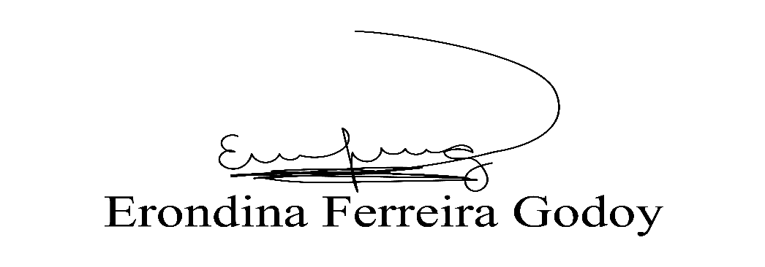

**Vereadora Tininha – PSD**

**Primeira Secretária**

